Congresul Autorităților Locale din Moldova
str. Columna 106A, Chisinau, Republica Moldova (secretariat)
t. 22-35-09, fax 22-35-29, mob. 079588547, info@calm.md, www.calm.md

Buletin Informativ 24-31 iulie 2015

CUPRINS

CALM, EXPERT ÎN CONSOLIDAREA DEMOCRAȚIEI ȘI GUVERNĂRII LOCALE....................2
FILIPINE LIDER MONDIAL ÎN REGLEMENTAREA PROCESULUI MIGRAȚIEI…………………....4
CONCURS DE PROIECTE PENTRU PROGRAMUL GRANTURI MICI AL SDC…………………....5
VÂRSTA MEDIE A PRIMARILOR DIN R. MOLDOVA ESTE DE 49 DE ANI.........................6
PRIMARI DIN REPUBLICA MOLDOVA DEPRIND ABILITĂȚI MANAGERIALE DE LA COLEGII LOR POLONEZI.....................................................................................................7
RADU URECHEANU „PRIMARII NU TREBUIE SĂ FIE IMPLICAŢI ÎN POLITICĂ. PRIMARII TREBUIE SĂ FIE PENTRU SAT”..................................................................................8
ACORD DE COLABORARE ÎNTRE CAHUL ȘI BRĂILA....................................................12
CE DRUMURI LOCALE ȘI REGIONALE VOR FI REPARATE ÎN URMĂTORII ANI…………....13
RENOVAT, REDENUMIT ŞI REDESCHIS! SCUARUL EUROPEI DIN CENTRUL ORHEIULUI........................................................................................................14
AFLĂ, CE SCHIMBĂRI MAJORE SE AŞTEAPTĂ LA ORHEI. PRIMARUL, ILAN ŞOR A DAT RAPORTUL.........................................................................................................15
ROMÂNIA – PRINCIPALUL DONATOR EUROPEAN PENTRU REPUBLICA MOLDOVA.....17
LOCUITORII SATULUI VALEA PERJEI VOR AVEA DRUM EUROPEAN ȘI APĂ POTABILĂ DE CALITATE............................................................................................................18
RECEPȚIE LA TERMINAREA LUCRĂRILOR ÎN CADRUL UNUI PROIECT DE DEZVOLTARE DIN ORASUL TELENESTI.........................................................................................20
ELVEȚIA VA OFERI ȘI ÎN CONTINUARE ASISTENȚĂ ȘI CONSULTANȚĂ ÎN DOMENIUL APROVIZIONĂRII CU APĂ ȘI CANALIZARE PENTRU REPUBLICA MOLDOVA………………..21
SPITALUL DIN CIMIȘLIA PRESTEAZĂ NOI SERVICII DE REABILITARE, DUPĂ MODELUL ELVEȚIAN...........................................................................................................22
REPORTERI MICI CU ÎNTREBĂRI MARI LA PRIMARUL ORAȘULUI UNGHENI.................25

CALM, EXPERT ÎN CONSOLIDAREA DEMOCRAȚIEI ȘI GUVERNĂRII LOCALE
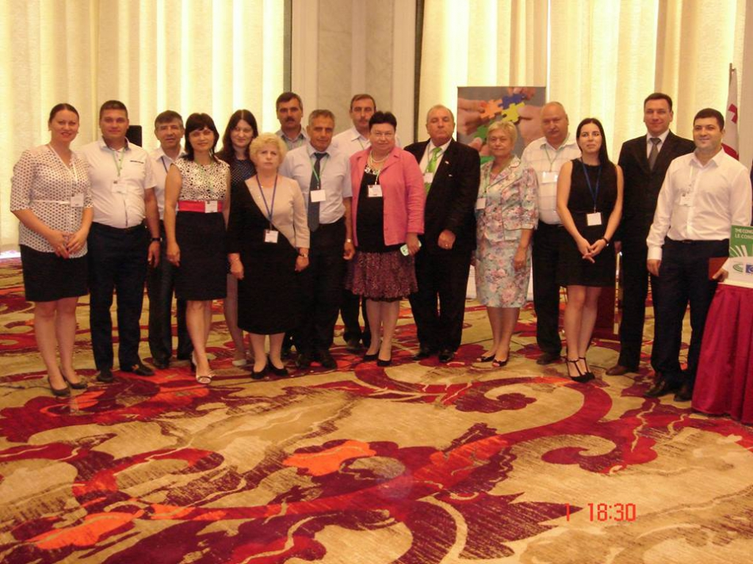
Rolul-cheie, competențele și responsabilitățile aleșilor locali – primari, consilieri, au reprezentat aria tematică a Conferinței „Consolidarea cadrului instituţional pentru guvernarea locală”. La for și-au dat întâlnire peste 100 de primari, consilieri, reprezentanţi ai asociaţiilor naţionale ale autorităţilor locale, ONG-uri şi experţi în domeniul democraţiei şi guvernării locale din ţările Parteneriatului Estic. La conferința, care a avut loc la Tbilisi (Georgia), au participat 15 aleși locali din RM, membri CALM, care au menționat că forul a fost un veritabil schimb de experiență și excelență între participanți. Un lucru important a constat în faptul că acest important eveniment a fost pregătit și mediat de către expertul Ion Beschieru, un descendent din familia CALM, care va reprezenta interesele APL din RM în cadrul proiectelor CoE.
În comparație cu celelalte țări participante, Republica Moldova ar putea fi considerată un lider în derularea reformelor și un supervisor pentru Armenia, Azerbaidjan, Georgia, Ucraina şi Belarus, consideră directorul executiv CALM, Viorel Furdui. ” Grație unor reforme care au fost derulate în țara noastră, putem spune că ne plasăm în față, chiar dacă avem restanțe foarte serioase în implementarea reformelor în domeniul descentralizării și autonomiei locale. Colegii noștri au ce învăța de la primarii moldoveni, iar noi avem un cuvânt de spus în acest sens, în pofida faptului că nu am atins nici pe departe un nivel civilizat și echitabil al dialogului între APC și APL, iar unele modificări ale legislației sunt trenate”.
Pe parcursul a două zile, cât a durat programul de lucru, participanţii au fost informați despre rezultatele unui studiu cu privire la rolul şi responsabilităţile primarilor şi consilierilor în ţările Parteneriatului Estic. Managerul de proiect, Ion Beschieru, a menționat că: ”Studiul este necesar, astfel încât să vedem unde suntem, să discutăm și să elaborăm un set de tactici de intervenție, după care să putem măsura rezultatele. Studiul a fost focusat pe rolul aleșilor locali și concluziile nu au întârziat să apară: pentru ca APL să-și îndeplinească rolul de adevărată guvernare locală trebuie să beneficieze de un mediu propice. Astfel, urmează să fie cât mai bine puse la punct – relațiile cu APC pe mai multe aspect: consultarea, controlul, finanțarea; relațiile cu consilierii; garanțiile sociale ale aleșilor locali; calitatea democrației locale etc. La finalul proiectul, vom veni cu un set de recomandări”.
Expertul mai spune că această întâlnire de debut a reprezentat o veritabilă hârtie de turnesol pentru determinarea nivelului democrației locale în țările Parteneriatului Estic: ”Însăși denumirea conferinței spune multe lucruri și face referință la importanța împărtășirii unei concepții comune. Au fost participanți din toate cele 6 țări, iar deschiderea a fost marcată de prezența și interesul pentru aspectele discutate a miniștrilor georgieni, a primarului capitalei, dar și a mai multor reprezentanți ai Uniunii Europene”.
În cadrul sesiunii de inaugurare a Conferinţei a prezentat discursuri David Narmania, Primarul din Tbilisi, Conducătorul delegaţiei Geogiei la Congres; Nodar Javakhishvili, Ministrul Dezvoltării Regionale şi a Infrastructurii din Georgia; Nataliya Romanova, Vicepreşedintele CALR al CoE.
Prima zi a Conferinţei a cuprins o Masă Rotundă „Democraţia şi guvernarea locală: perspective şi provocări”, urmată de o sesiune plenară, prezentarea studiului şi un panel de discuţii la care a participat, alături de experţii europeni în domeniu, Nina Costiuc, primarul de Budeşti, membru al Biroului executiv al Congresului Autorităţilor Locale din Moldova (CALM.
În continuarea Conferinţei a avut loc o sesiune de schimb de opinii şi experienţe privind rolul şi responsabilităţile aleşilor locali, care a fost moderată de Ion Beschieru.
Fiecare prezentare oficială a fost urmată de o discuţie interactivă. Participanţii au dezbătut mai multe aspecte și au identificat mai multe soluții, răspunzând la diverse întrebări: cum să conduci în calitate de ales local pentru a realiza o schimbare; cum să inspiri încredere în autorităţilor locale şi cum să implici în mod etic cetăţenii în procesul de luare a deciziilor; cum pot fi definite măsurile efective pentru consolidarea cadrului instituţional pentru guvernarea locală etc.
Coordonatorul Rețelei Femeilor CALM, Nadejda Darie, primar cu o experiență considerabilă, a fost impresionată de maniera în care s-a desfășurat conferința: ” În majoritate, participanții au fost aleși locali, iar discuțiile dintre noi au fost pe picior de egalitate, chiar dacă nivelul democrației locale din aceste șase țări este diferit. M-a impresionat lucrul în grup, schimbul de idei la așa teme ca: liderismul, etica alesului local, participarea cetățenească. A fost un eveniment interactiv, interesant, captivant.”
Primarul de Scoreni, Svetlana Tăbăcari, un alt participant la conferință susține că evenimentul de la Tbilisi a reprezentat o experiență unicat: ” Sunt recunoscătoare CALM pentru faptul că ne implică în astfel de procese importante. Astfel, putem învăța unii de la alții, putem stabili relații de colaborare cu colegii din alte țări și putem să ne dăm seama unde suntem și ce urmează să întreprindem ca să schimbăm lucrurile în bine. Contez pe o comunicare continua și le sugerez tuturor primarilor să fie activi, ca să obținem tot de ce avem nevoie pentru a guverna cât mai bine la nivel local”.
În decembrie 2014, Consiliul Europei şi Uniunea Europeană au semnat Programul-cadru de Cooperare pentru regiunea Parteneriatului Estic (Armenia, Azerbaidjan, Georgia, Moldova, Ucraina şi Belarus) pentru perioada 2015-2017. Congresul Autorităţilor Locale şi Regionale al Consiliului Europei, în cooperare cu Directoratul General pentru Democraţie, va implementa componenta tematică „Consolidarea cadrului instituţional pentru guvernarea locală”. Astfel, evenimentul organizat la Tbilisi a fost unul de lansare și, fără îndoială, unul cu efect regional major.
Sursa: www.calm.md

FILIPINE LIDER MONDIAL ÎN REGLEMENTAREA PROCESULUI MIGRAȚIEI
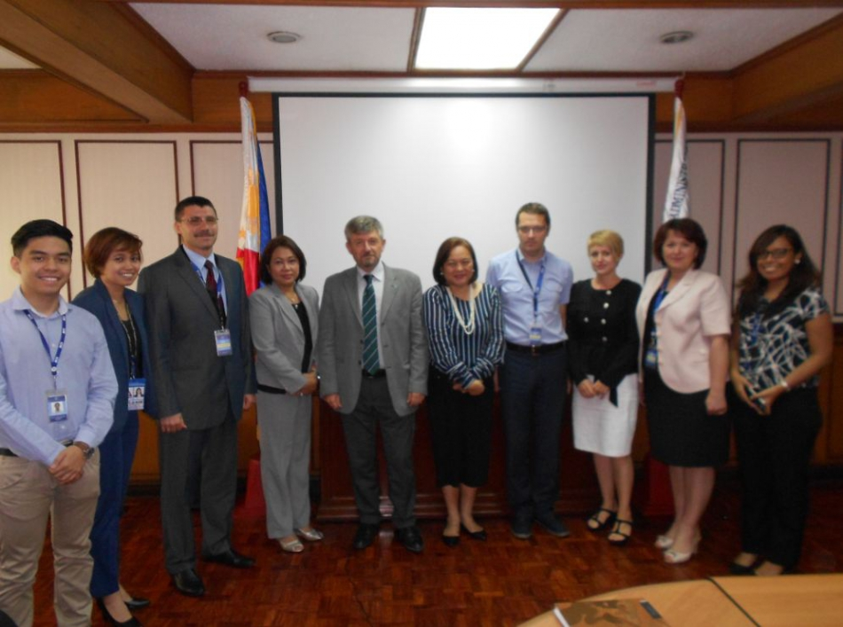
În perioada 20 – 24 iulie 2015 o delegaţie din Republica Moldova formată din reprezentanţi ai Congresului Autorităţilor Locale din Moldova (CALM), în frunte cu Preşedintele CALM dna Tatiana BADAN, reprezentanţi ai Biroului pentru relații cu diaspora din cadrul Cancelariei de Stat şi din cadrul Organizaţiei Internaționale a Migraţiei (IOM) s-a aflat într-o vizită de studiu în Filipine.
Statul Filipine este unul din liderii mondiali în ceea ce priveşte reglementarea procesului migraţiei, în special a migraţiei de muncă, punându-se accent pe protecţia migraților şi membrilor familiilor acestora pe parcursul întregului ciclul migraţional - ca o obligaţie constituţională a statului. În asigurarea procesului de pregătire pre-migraţională, a aflării la muncă peste hotare, revenirea de peste hotare, inclusiv în situaţii de risc, precum şi a procesului post migraţional de încadrare socială, deprinderi de afaceri, etc. sunt implicate mai multe autorităţi centrale, inclusiv aflate peste hotare (ambasade si servicii consulare, cu ataşaţi de muncă), precum şi autorităţi locale, reprezentanţi ai societăţii civile, diasporei, grupuri de iniţiativă, etc.
Experienţa filipineză ar putea fi preluată de Republica Moldova, ţinîndu-se cont de specificul existent şi avânt în vedere că la noi problemei migraţiei de muncă i se acordă o atenţie minoră şi, în rezultat, statul nu numai că nu protejează cetăţenii pe parcursul ciclului migraţional, dar chiar pierde definitiv legătura cu o parte considerabilă a cetăţenilor.
Sursa: www.calm.md

CONCURS DE PROIECTE PENTRU PROGRAMUL GRANTURI MICI AL SDC

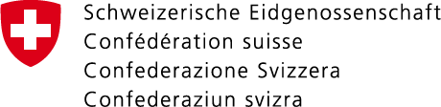

Agenția Elvețiană pentru Dezvoltare și Cooperare (SDC) lansează, în cadrul Programului de Granturi Mici al SDC, un concurs de selectare a proiectelor care corespund următoarelor criterii generale:
- Acțiuni mici care abordează probleme în domeniile de activitate ale SDC în Moldova: sănătate, apă și sanitație, migrație și dezvoltare;
- Proiecte culturale care promovează și diseminează idei noi, tehnici și viziuni contemporane în artă și cultură pe teme de actualitate pentru societatea Republicii Moldova.
Se va acorda prioritate proiectelor care își propun, în mod direct sau indirect, să promoveze inovația, toleranța, incluziunea socială, diversitatea, comunicarea și înțelegerea între grupurile etnice din țară, precum și dialogul între populația rurală și cea urbană. SDC va finanța propunerile de proiect înaintate de entitățile juridice înregistrate în Republica
Moldova:
- Organizațiile neguvernamentale și necomerciale
- Asociațiile și uniunile profesionale
- Birourile locale ale organizațiilor internaționale
- Instituțiile publice, inclusiv de învățământ
- Autoritățile locale și centrale
Durata maximă a proiectelor va fi de maximum 12 luni, în cazuri excepționale max.18 luni. Valoarea minimă a unui grant acordat va constitui 2’000 de franci elvețieni (CHF), iar cea maximă 30’000 CHF. În cazuri excepționale, SDC ar putea examina posibilitatea de a finanța proiecte cu un buget în valoare maximă de 50’000 CHF. Solicitantul de grant va oferi o contribuție financiară sau de altă natură. Prioritate se va acorda proiectelor cofinanțate de mai mulți donatori sau sponsori.
Termenul limită de depunere a Conceptului de proiect (Solicitanții vor prezenta un Concept de proiect (max. 1 pagină) în limba română, engleză sau rusă, care descrie ideea proiectului și include un buget estimativ) este 15 septembrie 2015, ora 18.00.
Conceptele de proiect pot fi expediate electronic la adresa chisinau@eda.admin.ch cu subiectul ”Concept de proiect Program de granturi mici”. Informația detaliată privind temele eligibile, criteriile de eligibilitate, procedurile de aplicare și selectare, precum și conținutul și structura dosarului complet al propunerii de proiect poate fi găsită în ”Ghidul de aplicare pentru Programul de granturi mici SDC”.
Ghidul poate fi accesat la următorul link:
https://www.eda.admin.ch/content/dam/countries/countries-content/moldova/en/Guidelines-SG_RO.pdf
Date de contact:
- +373 22 79 69 38
+373 22 79 69 44 / 45
+373 22 73 12 69
- chisinau@eda.admin.ch

Sursa: https://www.eda.admin.ch

VÂRSTA MEDIE A PRIMARILOR DIN R. MOLDOVA ESTE DE 49 DE ANI
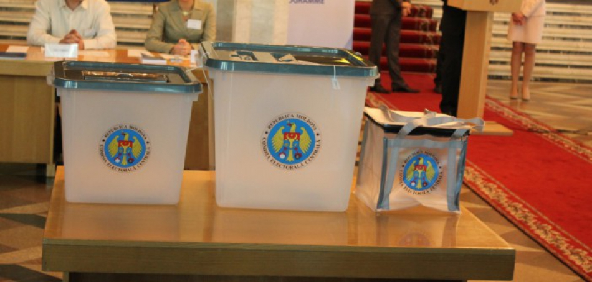
49 ani – este vârsta medie pe țară a primarilor aleși în alegerile locale generale din iunie. La nivel de municipii și centre raionale doar șase dintre primarii aleși au mai puțin de 35 de ani, constată o cercetare pe marginea rezultatelor scrutinului elaborată de Centrul de Instruire Continuă în Domeniul Electoral pe lângă CEC.
„Analizînd profilul de vîrstă al primarilor noi aleși putem sustine că electoratul manifesta simpatii pentru exponenții-simbol al atitudinii conservatoriste și a schimbărilor lente, dar stabile”, a declarat autorul cercetării, expertul CICDE, antropologul Ruslan Sochircă.
Potrivit sursei, doar o treime din numărul total al primarilor aleși la nivel de țară au mai puțin de 45 de ani. De notat că primarii celor mai mari orașe- Chișinău, Bălți și Cahul -sunt mai tineri de 40 de ani.
”Analiza rezultatelor alegerilor locale generale arată că la nivel de centre raionale și de municipii primarii mai tineri de 45 de ani au o reprezentanță de 2 ori mai mare decît în cazul celorlalte localități. Vom lua în calcul aceste date, precum și reticența alegătorilor față de tineri în elaborarea programelor CICDE de instruire, deoarece credem cu fermitate că doar experiența adulților conjugată cu energia tinerilor poate genera rezultate spectaculoase”, a opinat Doina Bordeianu, directoare adjunctă CICDE.
Cea mai mică medie de vîrstă printre primarii aleși este în raionul Ialoveni – 44,24 ani, iar cea mai înaltă medie de vîrstă – raionul Ocnița cu 52,8 ani.
Sursa: pesurse.md

PRIMARI DIN REPUBLICA MOLDOVA DEPRIND ABILITĂȚI MANAGERIALE DE LA COLEGII LOR POLONEZI
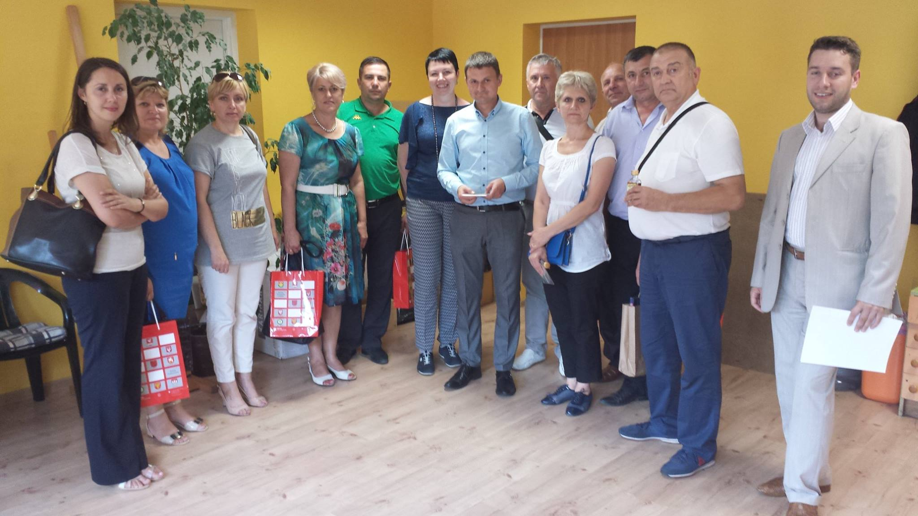
Primari din 12 localităţi din Republica Moldova timp de o săptămână au deprins abilități manageriale de la colegii lor din Polonia. Vizita de lucru s-a desfășurat în perioada 19-24 iulie 2015.
Astfel, edilii au mers în opt comune, oraşe mici şi mai mari din voievodatul Lublin, Polonia. Acolo au vizitat diverse tipuri de afaceri, precum: atelier de meşteşugărit, uscătorie de fructe, fermă de creştere a cailor, zone de utilizare a energiei ecologice, fabrică de sortare a deşeurilor menajere, case de cultură care sunt şi centre comunitare, parcuri ştiinţifico-tehnologice şi incubatoare de afaceri.
„Agenda a fost concepută astfel ca primarii să înţeleagă noi metode şi instrumente de stimulare a businessului la nivel local, de atragere a investiţiilor, de stimulare a start-up-urilor şi de construire a relaţiilor durabile cu agenţii economici”, afirmă Zinaida Adam, consultant PCDLI în consolidarea capacităţilor instituţionale ale autorităţilor publice locale.
Primarul satului Chişcăreni, raionul Sângerei, Silvia Ţurcanu, spune: „Dacă până acum îmi imaginam vag parcursul pentru dezvoltarea economică a localităţii Chişcăreni, acum am exemple foarte bune pe care vreau să le transpun în viaţă împreună cu întreaga echipă a primăriei şi cu comunitatea. Am înţeles cum poate fi dezvoltată o zonă care nu are foarte multe posibilităţi industriale, cum trebuie valorificat turismul rural.”
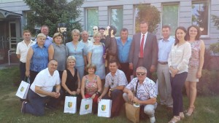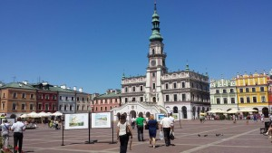
Vizita de studiu în Polonia face parte din componenta de dezvoltare a capacităţilor pentru 30 de primării, cu care lucrează Programul comun de dezvoltare locală integrată.
Programul comun de dezvoltare locală integrată (PCDLI) este implementat de Programul Naţiunilor Unite pentru Dezvoltare (PNUD) şi Entitatea Națiunilor Unite pentru Egalitate de Gen și Abilitarea Femeilor (UN Women), cu susţinerea financiară a Guvernului Danemarcei şi Suediei.
AUTOR: Răzvan Dumitrescu, reporter MOLDOVA 9
Sursa: moldova9.com

RADU URECHEANU „PRIMARII NU TREBUIE SĂ FIE IMPLICAŢI ÎN POLITICĂ. PRIMARII TREBUIE SĂ FIE PENTRU SAT”
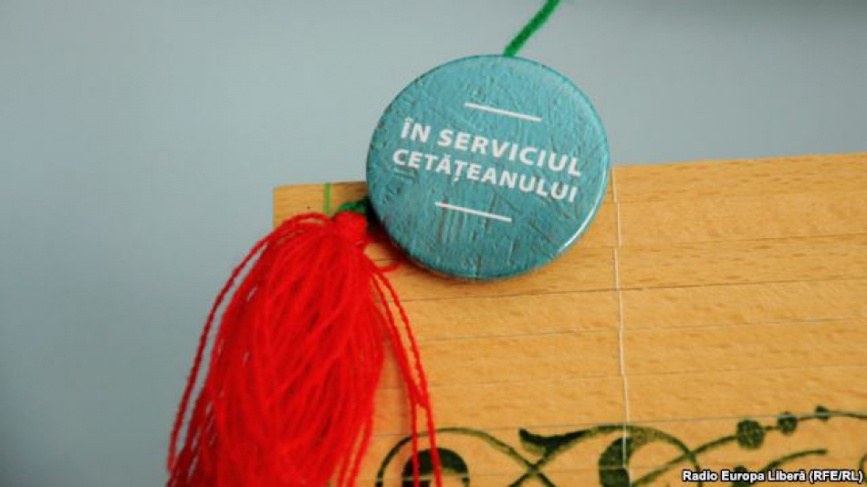
Cele două mandate de primar le aduc locuitorilor din Larga, raionul Briceni cateva proiecte de infrastructură si modernizare a localitații. Edilul satului Radu Urecheanu îsi propune să atragă mai multe investiții pentru, pentru că din resursele bugetare nu ar reuși să îmbunătățescă condițiile de trai ale localnicilor.
Europa Liberă: Domnule primar, financiar, astăzi mâinile dumneavoastră sunt legate sau le dezlegați de unul singur?
Radu Urecheanu: „Sunt legate, numai că nu sunt legate chiar de tot. Orice primar care e activ și poate să propună niște proiecte și niște idei bune și să le argumenteze poate să câștige, chiar și proiecte transfrontaliere. Nu e o problemă. Cum lumea votează primarul? Primar poate să fie votat și un căruțaș. Însă căruțașul acesta trebuie să aibă niște idei bune, să fie o temelie bună pentru proiecte. Orice primar trebuie să fie inovativ. Nu trebuie să se uite la vecini ce au făcut, trebuie să facă ceva mai bun, trebuie să facă ceva nou.”
Europa Liberă: Ce proiecte salvează astăzi comunitatea Larga?
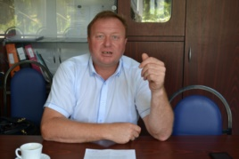
​Radu Urecheanu: „Primăria Larga e unica din Moldova care transmite mesaj la toți consătenii din larga. Noi avem 5000 de locuitori. Eu la primărie dispun de aproape 2000 de numere de telefon mobil. Le trimit sms-uri la toți consătenii cu orice informație de interes public, ori despre fotbal, ori despre curățenie la cimitir, ori despre o întrunire, un concert, o activitate etc.”
Europa Liberă: Și reacționează localnicii la aceste sms-uri pe care le trimiteți dumneavoastră?
Radu Urecheanu: „E procedura care lucrează ca ceasul.”
Europa Liberă: Domnule Urecheanu, ați vorbit despre faptul că imaginația unui primar e de mare preț. Dar pentru a pregăti proiecte, pentru a putea să le câștigați, trebuie muncă în sudoarea frunții, ca să-ți vezi astfel o promisiune împlinită pe care ai făcut-o în campania electorală. Ce proiecte ați câștigat?
Radu Urecheanu: „Piața. Am făcut-o acum. Unicul în raionul Briceni este un proiect să facem un pavilion alimentar. E la ultima sută de metri, duminica vitoare îl dăm în exploatare.”
Europa Liberă: Cât costă?
Radu Urecheanu: „300 de mii de lei. Se duce omul la piață, stă în soare, sunt muște, se duce la toaletă, vine înapoi cu mâinile murdare. Am făcut un pavilion în care orice cetățean se poate duce să își vândă produsele. Și cumpărătorul să fie sigur că dacă a cumpărat un product, acesta corespunde cerințelor sanitare.”
Europa Liberă: Alte proiecte pe care le vreți implementate aici în Larga?
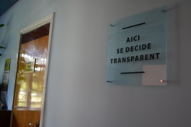La primăria din Larga
​Radu Urecheanu: „Acum lucrăm cu 2KR în parteneriat cu guvernul Japoniei, construim cazangerii pe biomasă pentru liceu și școala de muzică. Noi cu guvernul Japoniei avem acord. Noi construim fundația, care costă 280 de mii de lei, însă cazangeria o pun japonezii. Încălzirea pe biomasă cu trei ani în urmă era cu 50% mai ieftină față de gaz, acum e cu 75%. Dacă se mărește prețul la gaz și la energia electrică, iar suntem în câștig. Oricum, cu biomasă, suntem în câștig permanent. Și vreau să încălzesc liceul, avemșcoala muzicală pe care tot noi o încălzim. De aceea și facem încălzirea pe biomasă. Avem baterii solare puse la centrul comunitar. Acum mergem cu un proiect prin Fondul de eficiență energetică, am deschis anul acesta școala sportivă, instituție publică, și din anul viitor va fi la finanțare de la stat că e instituție extrașcolară. Şcoala sportivă să o întreţină o primărie nu poate. Cu un proiect tehnic am ieşit la încăperea şcolii sportive, punem baterii solare, cazan pe biomasă, izolarea pereţilor, ferestrelor, schimbarea tâmplăriei.”
Europa Liberă: Deci, proiectele, într-un fel, ajută dezvoltării localităţii. Dacă nu ar exista proiecte, cu banii din buget aţi putea să vă descurcaţi? Sau cât la sută din cerinţe acoperiţi din banii pe care îi primiţi de la buget? Şi, mai ales, dacă aveţi şi dumneavoastră vărsăminte în buget, aveţi agenţi economici care plătesc impozite? Puşculiţa satului e bogată?
Radu Urecheanu: „Agenţii economici se descurcă cu întrebările lor. Însă noi avem proiecte multe cu procent de contribuţie. De exemplu, dacă este un proiect de un milion de lei şi de la Fondul de eficienţă energetică se cere 20%, înseamnă că eu trebuie să am 200 de mii contribuţie, însă pe urmă va fi eficienţă. Niciodată nu merg la proiecte care sunt cu contribuţie mai mare de 20%. Pentru că 15-20% e contribuţia, dar când pui 200 de mii şi iei un milion, aceasta pentru sat e bine. Dar ca să pui toţi banii din primărie e greu tare, e riscant. Tragem nădejde la Ministerul Dezvoltării Regionale şi Construcţiilor, la dumnealor este o strategie – finanţează proiecte fără contribuţia comunităţii, când are proiectul interes regional. Avem nişte proiecte la moment, le dezvoltăm, facem proiect tehnic. Am fost în Ucraina, am propus nişte proiecte transfrontaliere. Oricum contribuţia e de 20%. Trebuie şi primăria să aibă nişte surse pentru contribuţie măcar. Dacă primăria are zero la contribuţie, atunci proiecte nu sunt de aşteptat.”
Europa Liberă: Domnule Urecheanu, vreau să vă întreb şi cum se răsfrânge actul guvernării de la centru asupra teritoriului? Pentru că și aici, în sat, toată lumea discută despre politica promovată de către cei trimişi în Legislativul de la Chişinău, care trebuie să facă şi această coaliţie majoritară, pentru ca ţara să fie guvernată. Se mai intersectează interesele celui de jos cu ale celui de sus şi invers?
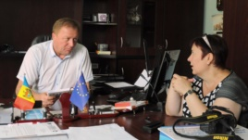Radu Urecheanu în dialog cu Valentina Ursu
​Radu Urecheanu: „Ţăranul de la periferie nu înţelege politica de la Chişinău. El votează pentru nişte partide pro-ruse, că ţăranul trebuie să-şi vândă mărul. Şi îl întreb pe ţăran: „Tu ai mere?” „N-am mere, dar liderul are”. A rămas nostalgia, 80% merg să câştige bani în Rusia şi 20% în Europa. Avem băieţi buni care au muncit în Europa, fac business bun, fac buni bani, mai mulţi decât cei care merg în Rusia.”
Europa Liberă: De ce la Larga un gospodar, aşa precum este domnul Urecheanu, primarul, poate să facă ordine şi de ce la Chişinău o clasă politică atât de greu mişcă carul din loc?
Radu Urecheanu: „Interesul politic e mai mare la Chişinău. La Larga interesul politic nu e mare. Multe partide s-au adresat la primar: „Mergem încolo? Mergem încoace?”, întrebarea mea a fost pentru toţi una: „Ce puteţi face pentru Larga?’.”
Europa Liberă: Şi la Chişinău întrebarea ar trebui să fie: „Ce putem face pentru Moldova?”.
Radu Urecheanu: „Interesul e mai mare la Chişinău. Uneori câte un partener politic vine şi spune nişte minciuni, nişte bârfe şi lumea se ia după chestiile acestea. Însă la o periferie ca Larga omul vrea să vadă ce ai făcut personal pentru dânsul. Poţi face un drum bun şi o mahala să voteze, dar altă mahala să spună că e rău. Au fost cazuri că eu am făcut un drum bun şi replica a fost: „E prea bun drumul. Conduc cu viteză mare pe drum”. Am făcut iluminare în sat, drumurile centrale, majoritatea, sunt iluminate. Întrebarea: „De ce a pus primarul lumină pe drumurile bune, dar nu a pus unde drumurile sunt rele, unde e glod?”. Este contrazicere. Omul încă nu e obişnuit să aprecieze bunul şi răul, să nu fie invidios. Invidia e un mare duşman la toate mişcările înainte. Faci un proiect bun – se găsesc care sunt contra.”
Europa Liberă: Ce idee solidarizează naţiunea, societatea moldavă? Viitorul acestei ţări de cine depinde? În mâinile cui se află?
Radu Urecheanu: „În mâinile cetăţenilor. Noi nu suntem pregătiţi psihologic pentru schimbări. Sunt urne puse prin sat şi unii cetăţeni pun gunoiul în urnă, alţii îl pun în altă parte ori îl aruncă pe drum. Întrebarea: „E vinovat primarul ori e vinovată conştiinţa, cultura?”. E greu.”
Europa Liberă: Cei de la centru înţeleg că guvernarea locală trebuie să ajungă a fi una de importanţă naţională? Pe cât de importantă este totuşi astăzi administraţia locală?
Radu Urecheanu: „Primarii nu trebuie să fie implicaţi în politică. Primarii trebuie să fie pentru sat. Primarii ar fi bine să candideze nefiind membri ai unui partid. De ce eu trebuie să merg la Ministerul Dezvoltării Regionale şi Construcţiilor, unde se alocă bani substanţiali pentru dezvoltare, pentru investiţii şi acolo încep cu criteriul politic, din care partid fac parte? De ce? Dacă un drum e de interes naţional, e legată o vamă cu un sat, de ce Consiliul de administrare ADR Nord ori ADR Centru, Ministerul Dezvoltării Regionale hotărăște întrebarea, prin vot, cui să dea banii?”
Sursa: www.europalibera.org

ACORD DE COLABORARE ÎNTRE CAHUL ȘI BRĂILA
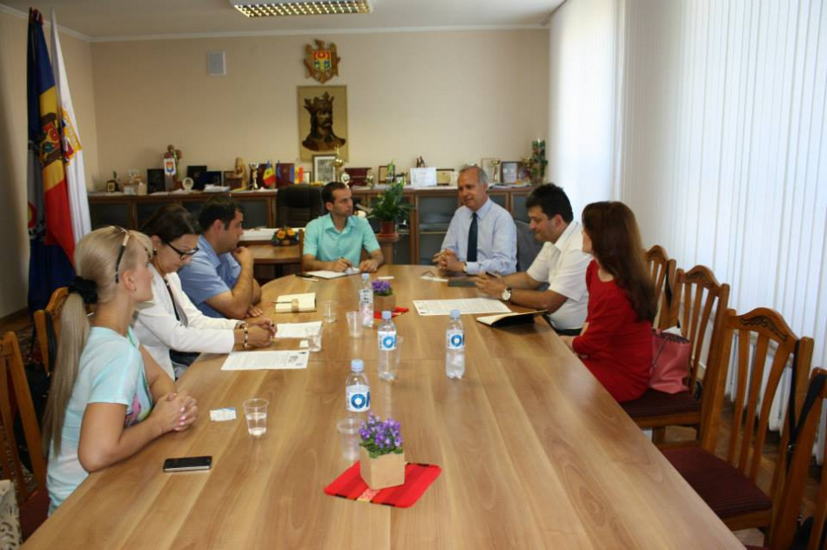
La Cahul a fost semnat Acordul de Colaborare între municipiul Brăila din România și oraşul Cahul, Republica Moldova. Acordul prevede colaborarea între cele două oraşe în domeniul culturii, artelor şi patrimoniului cultural, în scopul consolidării spaţiului cultural şi spiritual comun, precum şi de sprijinire a candidaturii municipiului Brăila în competiţia de desemnare a Capitalei Europene a Culturii în anul 2021.
Domeniile principale de colaborare între cele două entități sunt: cultură şi artă, festivaluri, sărbători, teatru, muzică, dansuri, folclor, expoziţii, zile ale culturii, arheologie, muzeologie şi patrimoniu cultural, biblioteci, tineret şi sport.
Delegaţia sosită de la Brăila a fost compusă din Aurel Gabriel Simionescu, primarul municipiului Brăila, Camelia Guşatu, director executiv al Direcţiei Cultură, învăţământ, sport şi turism din cadrul Primăriei municipiului Brăila şi Dragoş Adrian Neagu, managerul Bibliotecii Judeţene „Panait Istrati” din Brăila.
Partea moldovenească a fost reprezentată de Nicolae Dandiş, primarul oraşului Cahul, Rodica Pănăşescu, director al Palatului de cultură din urbe şi Petru Botezatu, șeful Direcţiei cultură, tineret şi sport din cadrul Consiliului Raional Cahul.
Din partea Consulatului General al României la Cahul au fost prezenţi consulul Claudia Alexandru şi Cosmin Ungureanu, viceconsul.
Sursa: gazetadesud.md

CE DRUMURI LOCALE ȘI REGIONALE VOR FI REPARATE ÎN URMĂTORII ANI
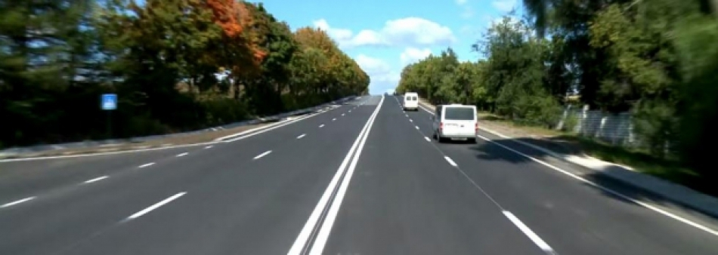
Etapa pregătitoare pentru demararea Proiectului de reabilitare a drumurilor locale susținut de partenerii externi a fost finalizată, a anunțat ministrul în exercițiu al Transporturilor și Infrastructurii Drumurilor, Vasile Botnari.
Lucrările propriu-zise pe drumurile locale pot demara după ce vor fi respectate procedurile legate de semnarea Acordului de finanțare între Guvernul desemnat și Banca Mondială.
În cadrul proiectului, în următorii cinci ani urmează să fie reabilitate 1 130 km de drumuri locale, accentul fiind pus pe coridoarele regionale, care asigură conectarea satelor la trasee naționale.
„Tot mai multe drumuri naționale sunt reabilitate anual în Moldova, iar programul de reabilitare a traseului Sărăteni-Soroca cu suportul Corporației Provocările Mileniului a fost unul de succes, care sper că va avea continuitate. Important este să asigurăm și accesul oamenilor de la sate către aceste rețele de drum naționale. Din acest considerent, am inițiat Proiectul pentru drumurile locale, pentru care Banca Mondială va oferi finanțare în valoare de 80 de milioane de dolari”, a afirmat Vasile Botnari.
Din banii Băncii Mondiale vor fi reparate primele 300 km de drum local.
Ulterior, dacă va fi arătată performanță, Banca Europeană pentru Reconstrucții și Dezvoltare și Banca Europeană pentru Investiții vor veni cu contribuții la proiect, astfel că în cinci ani să fie reabilitate toate cele 1 130 km selectate de exerți.
Coridoarele care vor intra printre primele în reabilitare sunt:
R1 – Cornești – Sinești – Cornova – Onișcani – Răciula – R21;
M2 – Peresecina – Hârtopul Mare – Izbiște – Ohrincea – R23 ;
R1 – Bucovăț – Negreşti – Codreanca – M14 – Lupa Recea – R20 – Mălăiești – M2;
R1 – Pârlița – Bălănești – Seliște – R25
Totodată, Vasile Botnari a subliniat că va continua proiectul de reparații a drumurilor din intravilanul localităților, pentru care în acest an din Fondul Rutier au fost alocate 450 de milioane de lei.
Ministrul în exercițiu al Transporturilor a precizat că acumulările la Fondul Rutier corespund celor planificate pentru această perioadă, fiind deja de peste 700 de milioane de lei și a încurajat primarii să avanseze cu contractarea lucrărilor, astfel ca investițiile planificate să fie valorificate la timp și eficient.
www.ziarulnational.md

RENOVAT, REDENUMIT ŞI REDESCHIS! SCUARUL EUROPEI DIN CENTRUL ORHEIULUI
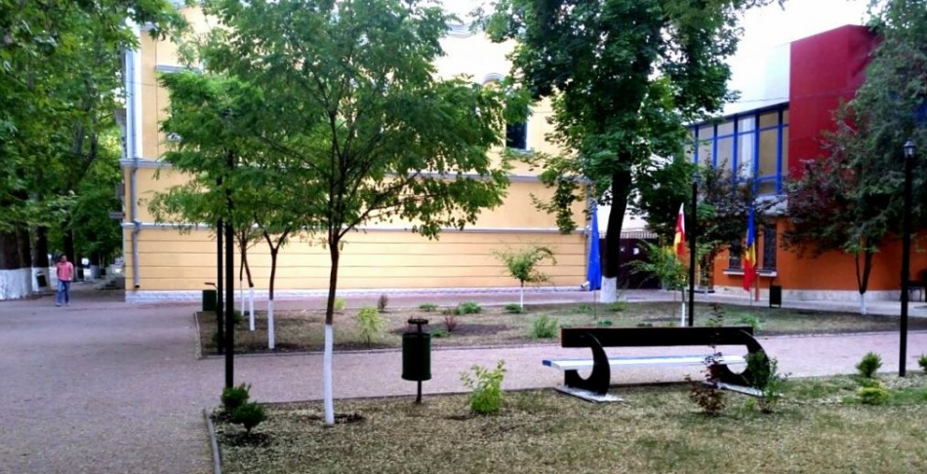Scuarul, situat vis-a-vis de Primărie, atrage din nou orheienii. Duminică, într-un eveniment deosebit, a avut loc redeschiderea acestuia, după renovare.
Zeci de orheieni au venit, la invitaţia Primăriei, în scuarul renovat, ca să asculte un concert de muzică clasică şi jazz, organizat cu ocazia redeschiderii. Nici ploaia nu i-a speriat pe orăşeni, care s-au bucurat de o atmosferă frumoasă, pe răcoare. Concertul a fost oferit de discipolii Şcolii de muzică din Orhei, iar în a doua parte au evoluat cunoscutul saxofonist Anatolie Jmurco şi violonistul Efim Zubriţchi, originar din Orhei, venit de la Paris.
Scuarul a fost renovat la iniţiativa primarului, Ilan Şor.
Lucrările de reparaţie au vizat havuzul, care, de acum, va funcţiona zilnic, în perioada caldă a anului; sistemul de iluminare; scările şi peretii de suport din str. Renaşterii Naţionale. Au fost plantate zeci de tufe și arbuști noi, conform planului realizat de Vasile Bucaţel, specialist al Grădinei Botanice.
O atracţie aparte sunt băncile din scuar, vopsite în culorile drapelelor statelor europene. Astfel, a venit iniţiativa de a-i acorda spaţiului în cauză, denumirea “Scuarul Europei”.
Sursa: orhei.md

AFLĂ, CE SCHIMBĂRI MAJORE SE AŞTEAPTĂ LA ORHEI. PRIMARUL, ILAN ŞOR A DAT RAPORTUL
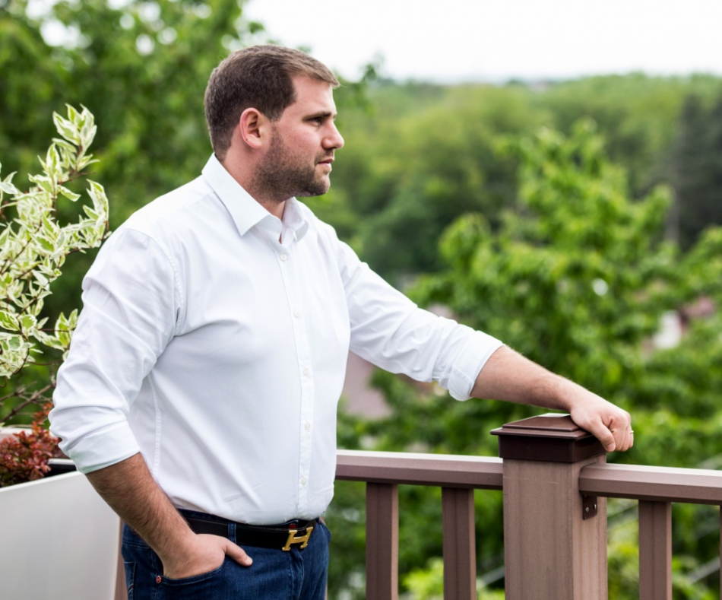
În cadrul emisiunii televizate „Ilan ŞOR PENTRU Orhei”, primarul oraşului a prezentat raportul pentru prima lună de activitate. Iată cele mai importante anunţuri făcute de Ilan ŞOR:
Tariful la apă. Începând cu 1 august, în Orhei, tariful la apă, pentru toate persoanele fizice, va fi compensat, în proporţie de 50%, din resursele S.A. „Apă Canal Orhei”.
Transport public nou, gratuit. 40 de autocare noi, de producţie sud-coreeană, vor fi procurate din fonduri extrabugetare, prin intermediul organizatiei obşteşti „Pentru Orhei”, fondată recent. Producătorul va livra autocarele în termen de 5 luni. Autobuzele noi vor înlocui unităţile de transport public existent, din ianuarie 2016. Imediat ce autoparcul orăşenesc va fi reînnoit, tarifele pentru călătorie vor fi anulate.
Magazine sociale. Pentru a susţine, mai ales, orăşenii cu venituri mici, în Orhei vor fi deschise magazine sociale. În total, sunt planificate 5 astfel de unităţi comerciale, amplasate în fiecare sector al oraşului. Primul va fi deschis deja la începutul toamnei. Aceste magazine vor fi non-profit, ceea ce va permite realizarea produselor la un preţ redus.
Pâine socială. Pentru a asigura toţi orheienii cu produse de panificaţie accesibile, primarul Ilan ŞOR a decis, ca în Orhei, să fie produsă şi pusă în vânzare pâine în valoare de 2 lei. Acest tip de franzelă va fi vândut în magazinele sociale.
Taxa pentru iluminarea stradală, în valoare de 2 lei, pe care o plătesc acum locuitorii Orheiului, va fi anulată de la 1 august.
Oraş iluminat 100%. Primarul Ilan ŞOR a promis că, din ziua oraşului, sărbătorită pe 8 noiembrie, Orheiul va fi iluminat în întregime. Asociaţia obştească „Pentru Orhei”, a semnat un contract cu o companie privată care va asigura întreţinerea întregului sistem de iluminare a oraşului. Aceasta va repara toata reţeaua şi va instala 220 de stâlpi de iluminare noi. Actualmente, în Orhei, sunt 2 800 de stâlpi de iluminare stradală, doar 1 600 fiind funcţionali.
Reparaţia străzilor. Până la sfârşitul anului curent, urmează să fie efectuată reparaţia capitală a 9 kilometri de străzi. În reparaţie vor intra, în special, drumurile din sectorul Lupoaica, dar şi străzile Serghei Lazo, Orheiul Vechi, Livezilor şi Negruzzi.
Reabilitarea parcului Ivanos. În cadrul prezentării raportului de activitate, Ilan ŞOR a anunţat începutul lucrărilor ample de reconstrucţie şi reamenajare în parcul Ivanos. Acesta va fi restabilit în întregime, căpătând un aspect absolut nou. Redeschiderea parcului va avea loc pe 27 august, de ziua Independenţei. Totodată, au început lucrările de reamenajare şi înverzire a intrărilor în Orhei.
Un teren sportiv nou. Încă un teren sportiv modern urmează să fie construit, în sectorul Nordic, a declarat primarul, Ilan ŞOR. Construcţia acestuia a început acum 2 zile şi se va încheia în septembrie. Reamintim, că acum 3 săptămâni, un teren nou-nouţ de minifotbal a fost deschis şi transmis în exploatare locuitorilor din sectorul Nistreana.
Noi terenuri de joc pentru copii. Până la începutul toamnei, vor fi construite 5 terenuri de joc pentru copii, în câteva sectoare ale oraşului. Acestea se vor adăuga la cele 4 terenuri de joc, amenajate în luna iunie.
Garda Populară. Pentru asigurarea ordinii publice în oraş, a fost decisă reanimarea Gărzii Populare. Aceasta va veni în sprijinul poliţiei orăşeneşti. Membrii Gărzii Populare vor fi dotaţi cu echipament şi unităţi de transport, necesare pentru o activitate eficientă.
Primarul, Ilan ŞOR, a anunţat că îşi va prezenta raportul de activitate în fiecare lună, prin intermediul emisiunii tv. Astfel, orheienii vor fi informaţi despre tot ce se întâmplă în oraşul lor, din prima sursă.
Sursa: orhei.md

ROMÂNIA – PRINCIPALUL DONATOR EUROPEAN PENTRU REPUBLICA MOLDOVA
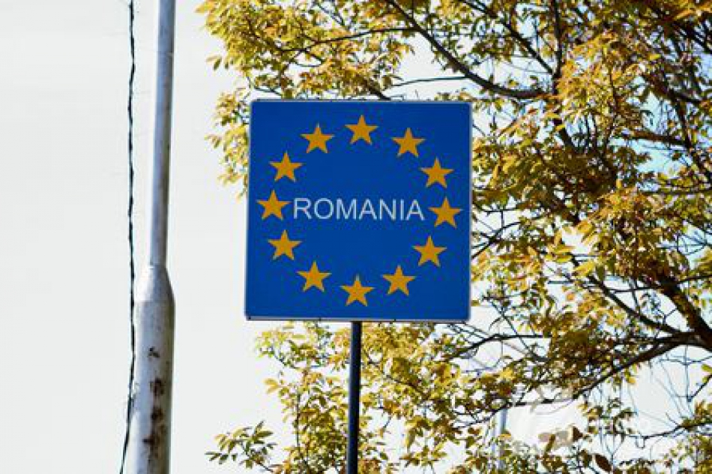
În anul 2014, România a alocat Republicii Moldova, pentru proiecte de asistență, 70,3 milioane dolari, fiind al doilea donator bilateral, după SUA, și al treilea în lista generală a donatorilor, după SUA (121,5 milioane dolari SUA) și Uniunea Europeană (116,8 milioane dolari SUA).
Contribuția României a constat în transferuri financiare dedicate diverselor proiecte cu un important impact social, cum ar fi renovarea și dotarea grădinițelor (cu un buget total de 23 milioane de euro, de care beneficiază peste jumătate din copiii de vârstă preșcolară din Republica Moldova), reabilitarea Institutului Mamei și Copilului sau renovarea unor obiective culturale reprezentative (Sala cu Orgă, Muzeul Național de Artă, ambele din Chișinău, și Teatrul B.P. Hașdeu din Cahul).
Tot în anul 2014, România a donat, între altele, 100 de microbuze școlare, 5 ambulanțe complet utilate pentru realizarea misiunilor SMURD, 50 de autoturisme pentru administrația publică centrală, precum și autobuze destinate unor instituții teatrale. De asemenea, au fost alocate sume importante pentru programe anuale dedicate școlarizării gratuite în România a tinerilor din Republica Moldova și pentru transferul de expertiză în diverse domenii către autoritățile centrale și locale, în special pe teme relevante pentru integrarea europeană, potrivit unui comunicat al Ambasadei României la Chișinău.
Angajamentul constant al României pentru susținerea parcursului european al Republicii Moldova este evidențiat și de evoluția schimburilor comerciale dintre cele două state. În anul 2014 valoarea acestora s-a ridicat la peste 1,6 miliarde dolari, ceea ce face din România primul partener comercial al Republicii Moldova.
Astfel, România își consolidează poziția de cel mai puternic susținător al eforturilor pe care Republica Moldova le face pe calea europeană, cu impact economic și social major asupra bunăstării populației, se arată în comunicat.
www.radiochisinau.md

LOCUITORII SATULUI VALEA PERJEI VOR AVEA DRUM EUROPEAN ȘI APĂ POTABILĂ DE CALITATE
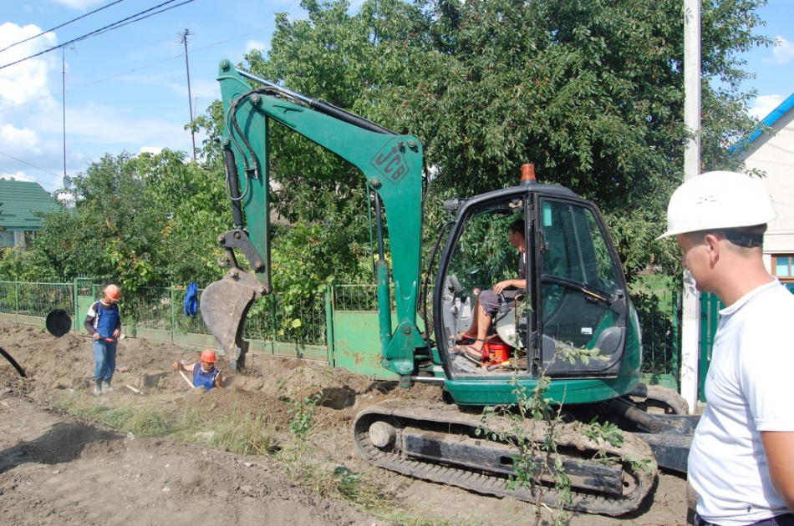
Mare forfotă și agitație în aceste zile de caniculă pe traseul Chișinău–Hâncești–Cimișlia. Vuietul mașinilor și al excavatoarelor, șanțurile și mormanele de pământ care răsar de o parte și de alta a drumului, siluetele câtorva zeci de oameni îmbrăcați în salopete portocalii, culoare care le asigura drumarilor vizibilitatea cea mai bună atunci când ies pe stradă pentru a-și face treaba, par să încingă atmosfera și mai tare.
Satul Valea Perjei s-a transformat, de la un capăt în altul, într-un adevărat șantier de construcții. Sunt în toi lucrările de reabilitare a drumului național care străbate localitatea, dar și cele de construcție a sistemului de aprovizionare cu apă, de evacuare și epurare a apelor uzate.
Cei care au avut ocazia să circule în aceste zile pe direcția Hâncești–Chișinău și invers au putut observa, cu siguranță, că în localitățile Ecaterinovca și Valea Perjei din raionul Cimișlia, care se află chiar la traseu, se muncește la greu.
Aici l-am surprins pe Ion Bârcă, maistru de șantier și reprezentant al firmei „Polimer Gaz Construcții” din municipiul Chișinău, care execută lucrările. Dânsul ne-a comunicat că, în prezent, tehnica și angajații firmei respective desfășoară lucrări de excavare în cadrul proiectului de construcție a rețelelor de apeduct și de canalizare centralizată în satul Valea Perjei. Lucrările de săpare abia au început și urmează a fi încheiate în aproximativ o lună, astfel încât drumarii să-și poată face și ei, la rândul lor, treaba la drumul care se anunță a fi european.
Servicii de calitate pentru tot satul
Ulterior, responsabilul declară că se va purcede la construcția stațiilor de pompare și a celei de epurare a apelor uzate. În total, lucrările pe șantier vor dura aproximativ o jumătate de an, astfel încât să fie încheiate până spre începutul iernii.
De la Alexandru Plămădeală, primarul localității, aflăm mai multe detalii. Edilul-șef ne-a comunicat că, de fapt, lucrările în cadrul proiectului ce ține de alimentarea cu apă potabilă, evacuarea și epurarea apelor uzate din satul Valea Perjei au demarat încă în anul 2013, când Fondul Ecologic Național a alocat în acest scop administrației locale prima tranșă de finanțare. „Atunci am renovat doar parțial rețeaua de apeduct și de canalizare. Anul acesta, când finanțatorul ne-a transferat încă 1 milion 900 de mii de lei, preconizăm să efectuăm reconstrucția integrală a sistemelor de apeduct și de canalizare și astfel să asigurăm toți cei circa 900 de locuitori ai satului cu apă potabilă și cu servicii de sanitație”, precizează Alexandru Plămădeală.
Întrebat cum se descurcau până în prezent localnicii, primarul de Valea Perjei ne-a comunicat că aceștia erau aprovizionați anterior cu apă la prețul de 10 lei metrul cub de către Societatea cu Răspundere Limitată „Valea Viilor” din partea locului, gestionară a vechiului sistem de apeduct, construit în anii 70. Însă, dat fiind faptul că rețelele de apeduct și turnul de apă erau vechi și uzate în proporție de 80 la sută, într-o stare deplorabilă, oamenii erau nevoiți să consume apă de o calitate dubioasă, iar rețeaua de canalizare în general nu exista.
În urma implementării proiectului finanțat cu titlu de grant din partea Fondului Ecologic Național, în satul Valea Perjei urmează a fi construită o rețea de apă potabilă și una de canalizare pe o lungime totală de 5361 de metri. Ca rezultat, vor beneficia de servicii de aprovizionare cu apă potabilă și de evacuare a apelor uzate 345 de gospodării, vor fi conectate la sistemul de aprovizionare cu apă potabilă gimnaziul–grădiniță, casa de cultură și primăria.
Sursa: gazetadesud.md

RECEPȚIE LA TERMINAREA LUCRĂRILOR ÎN CADRUL UNUI PROIECT DE DEZVOLTARE DIN ORASUL TELENESTI
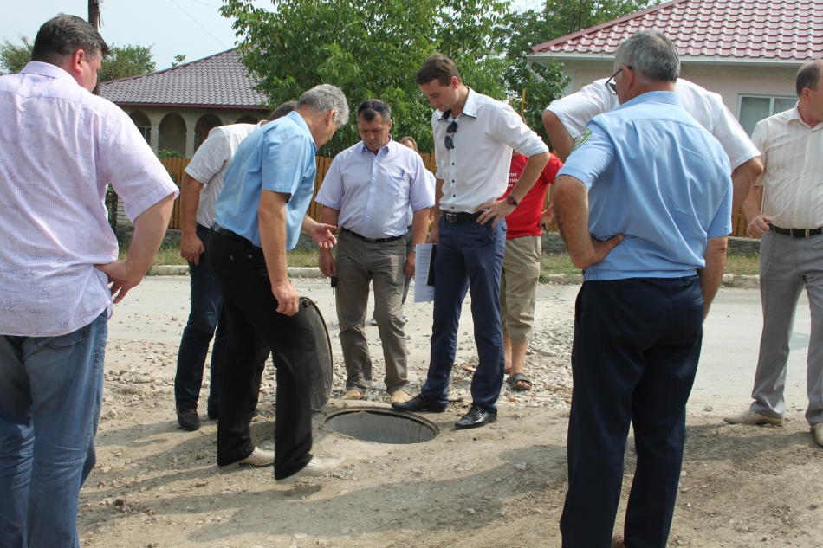
La data de 30 iulie 2015, a avut loc recepția la terminarea lucrărilor a 3 tronsoane de rețele de canalizare în cadrul proiectului „Construcţia staţiei raionale de epurare şi dezvoltarea sistemului public de canalizare şi epurare a apelor uzate la nivel intercomunitar" din or.Telenești. Astfel au fost recepționați circa 5,8 km de rețea de canalizare din 18 km preconizați să fie construiți în total. Deasemenea în cadrul proiectului urmează să fie construite 3 stații de pompare și o staţie regională de epurare a apelor uzate cu capacitatea de 700 m3/24 ore.
Suma totală a proiectului: - 27 516 580,00 lei, suma solicitată de la Fondul Național de Dezvoltare Regională - 20 683 640,40 lei, ceea ce constituie 75,17% din costul total al proiectului inclusiv suma de 498 913 $, care reprezintă finanțare din partea USAID, iar 150 000,00 lei va fi suportată de Primăria or. Telenești.
Prin realizarea proiectului urmărim creșterea standardelor de trai a locuitorilor din regiune. În Teleneşti și satele Mihalaşa, Mihalaşa Nouă şi Ineşti, partenere în cadrul acestui proiect, locuiesc circa 11 300 locuitori. În această zonă sunt concentrate şi cele mai multe întreprinderi din raionul Teleneşti.
Sursa: http://adrcentru.md/

ELVEȚIA VA OFERI ȘI ÎN CONTINUARE ASISTENȚĂ ȘI CONSULTANȚĂ ÎN DOMENIUL APROVIZIONĂRII CU APĂ ȘI CANALIZARE PENTRU REPUBLICA MOLDOVA
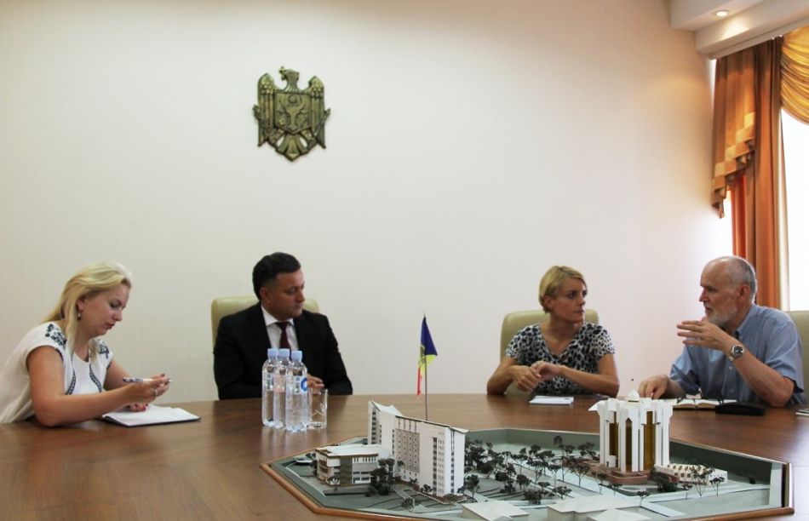
La 27 iulie 2015, Vasile Bîtca, ministrul Dezvoltării Regionale şi Construcţiilor s-a întrunit într-o ședință de lucru cu Simone Giger, șefa biroului Agenției elvețiene pentru cooperare și dezvoltare (SDC) în Republica Moldova. În cadrul întrevederii părțile au discutat despre proiectele comune, necesitatea oferirii suportului în armonizarea normativelor și standardelor în construcții, dezvoltarea capacităților instituționale precum și despre cooperarea bilaterală în cadrul domeniului aprovizionării cu apă și canalizare (AAC). În același timp, reprezentanții SDC care au participat la această întrunirea au informat partenerii din Ministerul Dezvoltării Regionale și Construcțiilor (MDRC) despre modalitatea de acceptare a finanțării prin intermediul Programului de suport instituțional pentru sectorul de apă în Republica Moldova.
Ministrul Vasile Bîtca a mulțumit reprezentanților SDC pentru suportul și asistența care o oferă Republicii Moldova în diferite domenii și, în special, în ceea ce privește aprovizionarea cu apă și canalizare. "La începutul anului curent, împreună cu reprezentanții Agenției pentru Dezvoltare a Austriei (ADA) și ai Agenției Elvețiene pentru Dezvoltare și Cooperare (SDC) am discutat sarcinile de bază pentru elaborarea Programului de suport instituțional pentru sectorul de apă în Republica Moldova, scopul și obiectivele, inclusiv principalele rezultate așteptate", a declarat Vasile Bîtca.
Simone Giger, șefa biroului Agenției elvețiene pentru cooperare și dezvoltare (SDC) în Republica Moldova a făcut o descriere a domeniilor și proiectelor finanțate de către organizația care o reprezintă. Printre cele mai importante proiecte finanțate de SDC a menționat poiectul de aprovizionare cu apă din raionul Cahul, efectuat prin intermediul proiectului "Modernizarea Serviciilor Publice Locale", care coordonat și implementat de Agenția de Cooperare Internațională a Germaniei (GIZ), susținerea informatizării sistemului AAC, elaborarea unui concept de plan general la nivel național, precum și despre Programul de suport instituțional pentru sectorul de apă în Republica Moldova.
În cadrul discuțiilor cei prezenți au menționat că la etapa de elaborare a Programului a fost necesară o perioadă de pregătire pentru definirea orientărilor strategice, rezultatelor așteptate şi metodologiei de implementare, iar în cadrul recomandărilor și concluziilor, echipa de consultanți a identificat punctele țintă de intervenție a SDC şi ADA.
Programul de suport instituțional pentru sectorul de apă în Republica Moldova va fi orientat pe trei direcții: sistemul informațional în domeniul resurselor de apă; managementul integrat al resurselor de apă și; întărirea capacităților de management durabil al operatorilor din sectorul de aprovizionare cu apă. Acesta va fi lansat în luna septembrie a.c. și va avea o durată de opt ani. Obiectivul acestui proiect este edificarea cadrului și capacităților instituționale în domeniul AAC ale Ministerului Mediului și Ministerul Dezvoltării Regionale și Construcțiilor.
Serviciul de presă al Ministerului Dezvoltării Regionale și Construcțiilor
Sursa: http://adrcentru.md/

SPITALUL DIN CIMIȘLIA PRESTEAZĂ NOI SERVICII DE REABILITARE, DUPĂ MODELUL ELVEȚIAN
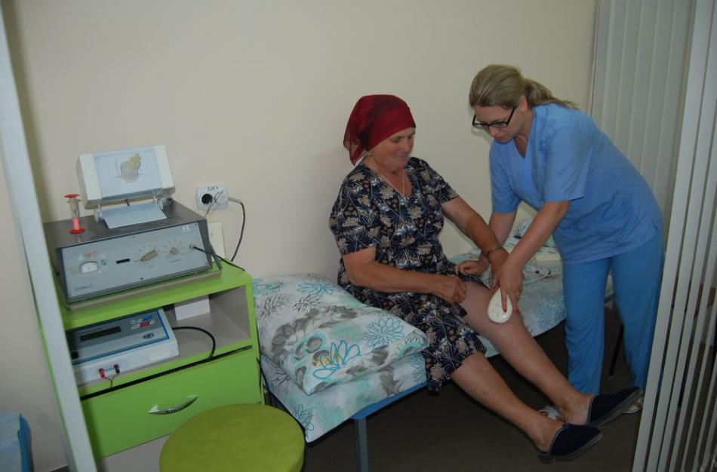
Elena Pâslaru din orașul Cimișlia se află de mai bine de o săptămână la tratament în secția de reabilitare și recuperare a Spitalului raional Cimișlia. Femeia suferă de osteoporoză de 40 de ani și, în fiecare an, se numără printre pacienții care au nevoie de servicii de recuperare pentru a-și mai ușura suferințele provocate de durerile de picioare. Boala a făcut-o, practic, să se poată deplasa doar cu ajutorul cârjelor. Ea însă nu se descurajează și, împreună cu medicii reabilitologi, depune tot efortul necesar pentru a opune, pe cât e posibil, rezistență bolii și a se menține pe picioare.
„E curat și frumos în noua secție. De parcă m-aș afla undeva într-o altă țară. Personalul medical este foarte atent, mă tratează cu calm și bunăvoință, iar procedurile sunt o adevărată plăcere. Față de tratamentul de care am beneficiat anterior, când m-am aflat în staționar, acum urmez mult mai multe proceduri, care mă fac să mă simt ceva mai bine. Mă aflu în pragul unei intervenții chirurgicale, iar medicii reabilitologi îmi oferă tot suportul pentru a mă pregăti de ea”, spune femeia.
Constantin Cornea, șeful Secției de reabilitare și recuperare, inaugurată recent în cadrul instituției medico-sanitare din Cimișlia, ne relatează, cu ocazia sfințirii localului, că respectiva unitate dispune la ora actuală de un medic reabilitolog, un kinetoterapeut și de trei asistente medicale. Dacă, anterior, în cadrul spitalului activa așa-numita secție de fizioterapie, acum, spectrul de servicii medicale pe care îl oferă noua subdiviziune este mult mai mare și include astfel de proceduri de tratament și reabilitare, cum sunt masajul, kinetoterapia, termoterapia. Toate acestea împreună fac posibilă reabilitarea bolnavului într-un termen restrâns, susține Constantin Cornea.
Centrul de dezvoltare a serviciilor de reabilitare din raionul Cimișlia, instituit cu suportul donatorilor elvețieni, dispune de un sediu renovat în clădirea Spitalului raional Cimișlia și este dotat cu echipament performant pentru prestarea serviciului. Centrul este primul de acest fel în Regiunea de Sud a ţării. Până în prezent, bolnavii erau nevoiți să se programeze din timp, să se înscrie în lista de așteptare și să beneficieze de tratament peste cel puțin șase luni de zile, în exclusivitate la Centrul de reabilitare al Institutului Național de Neurologie din Chișinău, ne relatează medicul. Cu excepția copiilor, care se recuperau într-o instituție medicală modernă-tip din Ceadâr–Lunga.
„Până nu demult, acești pacienți erau lăsați, practic, în voia sorții. Astăzi, odată cu deschiderea acestei secții de dezvoltare a serviciilor de reabilitare, avem posibilitatea să-i ajutăm pe bolnavi să se recupereze. Așa, îl învățăm, bunăoară, din nou să meargă pe bolnavul care a suferit un accident cerebral. La fiecare șase luni, acesta vine pentru 10-12 zile la tratament și de fiecare dată depunem efort ca să-i mărim mobilitatea articulațiilor, ne ocupăm de reeducarea mersului, îl învățam să meargă mai mult sau mai puțin corect, să poată ține lingura și îi formăm și alte deprinderi care să-l ajute să-și menajeze singur viața. Mai mult de atât. În cazul în care bolnavul este inadecvat, instruim rudele acestuia cum să lucreze cu el la domiciliu. Pentru că perioada de tratament în staționar este, din păcate, prea scurtă pentru a se solda cu îmbunătățiri radicale, însă dacă reabilitarea bolnavului este continuată la domiciliul acestuia de către membrii familiei, se întâmplă de-a dreptul minuni”, afirmă medicul reabilitolog Constantin Cornea.
Elvețienii au investit în total 111 mii de euro, sumă care include reparația de la zero a unei subdiviziuni a secției de obstetrică și ginecologie a spitalului, inclusiv renovarea totală a rețelelor de apeduct, de canalizare, electricitate și de aprovizionare cu agent termic. În afară de aceasta, tot utilajul și echipamentul medical din dotarea secției a fost procurat de elvețieni, fiind unul modern, de ultimă generație.
La rândul său, instituția medicală din Cimișlia a participat și ea cu o contribuție proprie la amenajarea noii secții, procurând mobilier, lenjerie de pat și alte lucruri necesare bunei funcționări a acesteia. Însă donatorii au fost atât de generoși, încât au restituit suma de 230 de mii de lei Spitalului raional Cimișlia, drept recompensă a cheltuielilor suportate de partenerii lor din Republica Moldova. Acest fapt i-a permis instituției medicale să achiziționeze un mijloc de transport nou, performant, în locul celui vechi, care adeseori se defecta, pentru deplasarea la domiciliul bolnavilor a medicilor din tura de noapte.
De asemenea, medicii reabilitologi și kinetoterapeuți cu renume din Elveția au organizat, la nivel local și național, o serie de conferințe, sesiuni practice de instruire pentru specialiștii din domeniu, inclusiv din alte raioane ale țării care, în cel mai apropiat timp, vor prelua și ele modelul centrului de reabilitare din Cimișlia.
Zilnic, în Secția de reabilitare vin să se trateze gratuit 10-12 pacienți din toate subdiviziunile spitalului, care se află în staționar și dețin polițe de asigurare medicală. Pacienții care doresc să se trateze în regim ambulatoriu sunt primiți și ei, fiindu-le acordate aceleași servicii, dar contra plată. Medicii noștri însușesc tehnicile de reabilitare, bazându-se pe experiența avansată a colegilor străini. Maria Țurcanu, asistență medicală în Secția de reabilitare, spune că elvețienii au venit cu noi abordări în domeniu, pe care specialiștii de la Cimișlia le-au însușit din mers și le implementează cu succes în practică. Astfel, de exemplu, procedurile cu parafină și ozocherită, inhalațiile nu sunt recunoscute de elvețieni, ele fiind înlocuite cu altele, mult mai eficiente.
„Se știe că Elveția este lider mondial în cercetarea neuroreabilitării, de aceea considerăm o oportunitate pentru noi, medicii din Republica Moldova în general și din Cimișlia în special, de a activa în alte condiții decât cele care au fost, cu noi abordări și tendințe. Ne bucurăm că avem posibilitatea să lucrăm în condiții mai bune și suntem conștienți de faptul că investițiile care au fost făcute vizează în primul rând cetățenii”, spune Maria Țurcanu, adăugând că recunoștința pacienților care se simt mai motivați și mai în forță să trăiască după boală le oferă reabilitologilor cea mai mare satisfacție.
„Sperăm foarte mult ca, prin serviciul respectiv, să soluţionăm şi să îmbunătăţim, într-o anumită măsură, problemele de sănătate ale pacienţilor noştri cronici, ale celor care au suferinţe după aşa-numitele accidente cerebrovasculare, după traumatisme, precum şi ale altor pacienţi cu probleme de articulaţie, de musculatură, inclusiv ale pacienţilor cronici care suferă de maladii pulmonare, cardiace etc. Și dacă ținem cont de faptul că, an de an, la nivel de raion, sunt înregistrate circa 300 de cazuri de accidente cerebrale, iar numărul bolnavilor se ridică la câteva mii, această secție de reabilitare este una mai mult decât binevenită și necesară”, a declarat șeful Secției de reabilitare din Cimișlia, Constantin Cornea.
Sursa: gazetadesud.md

REPORTERI MICI CU ÎNTREBĂRI MARI LA PRIMARUL ORAȘULUI UNGHENI
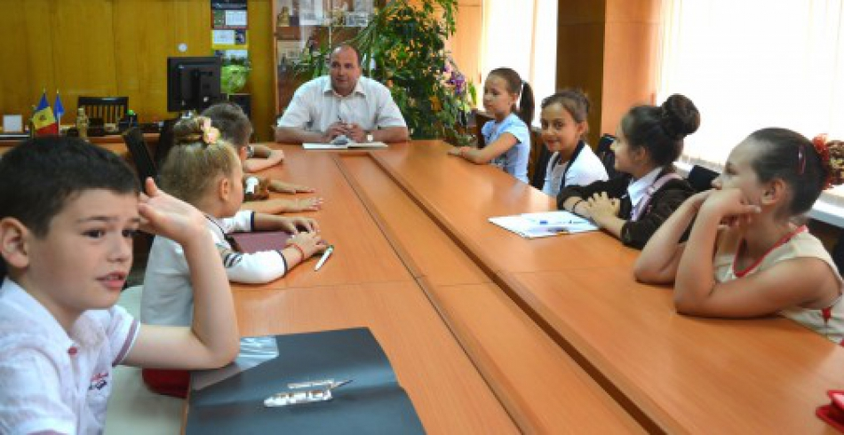
Primarul de Ungheni, Alexandru Ambros, și-a început noul său mandat, al treilea la număr, cu un interviu acordat unor mici reporteri ungheneni, cu vîrsta cuprinsă între cinci și nouă ani. Este vorba de copiii de la Școala de vară ”Un zîmbet colorat”.
Întîlnirea a fost stabilită pentru luni, 13 iulie. De dimineață, copiii au intrat în anticamera primăriei. Așa cum și se cuvinte, secretara i-a întrebat de cine au nevoie. Cînd a auzit că vor să discute cu primarul, i-a întrebat dacă știu cine este Alexandru Ambros? Reacția a fost hazlie, dar sinceră. ”Da, îl cunosc! Bunelul meu numai pe el îl votează”, a făcut imediat o remarcă Maxim Cazîlu, un băiat în vîrstă de 9 ani.
După ce s-au instalat în biroul primarului, întrebările au început a veni una după alta.
Ați visat de mic copil să deveniți primar? (Nicoleta Babiuc, 9 ani)
Nu. Cînd eram mic, visam să devin aviator. Mă gîndeam că o să fiu pilot de avioane. Și cît pe ce să reușesc să-mi realizez visul. Dar nu a fost să fie.
Care a fost primul lucru pe care l-ați făcut cînd ați devenit pentru prima dată primar? (Valeria Rusu, 9 ani)
Am anulat o dispoziție a predecesorului meu, adică a celui care a fost primar înaintea mea. Totodată, mi-am făcut ordine pe birou. De atunci, vedeți, s-a mai făcut un pic de dezordine. (zîmbește)
Ce acțiuni ați întreprins pentru copiii din orașul Ungheni? (Matei Enachi, 6 ani)
Noi ne gîndim mereu la copii. Foarte multe activități se fac în cele șase grădinițe din oraș, pe care primăria le susține. Și la Palatul de cultură sînt organizate numeroase activități. Aici funcționează diferite secții, unde copiii sînt așteptați cu drag.
Care este sistemul de valori după care vă ghidați în viață? (Nicoleta Cibric, 9 ani)
Este foarte important să învățați să faceți ceva ce nu știu alții să facă. Dacă fiecare dintre voi va fi cel mai bun într-un domeniu sau altul, atunci, cu siguranță, veți reuși în viață. Pentru un primar este foarte important să aibă o viziune clară asupra dezvoltării localității, să știe cum pot fi soluționate problemele care apar.
Ce înseamnă pentru dumneavoastră să fii un om bogat? (Daria Vacariuc, 5 ani)
Un om bogat este cel care are cunoștințe, un om bogat este cel care este înconjurat de prieteni, care are în jur oameni care îl iubesc și el îi iubește și îi respectă. Un om bogat nu-i neapărat cel care are are bani, dar cel care este fericit. Oamenii care au bani, în majoritatea cazurilor, intră într-o perioadă de nefericire.
Copiii, ca niște adevărați reporteri, și-au tot făcut notițe, fiind ochi și urechi. Primarul a intrat în jocul lor și le-a răspuns foarte serios la toate întrebările. Una dintre ele, însă, l-a lăsat, pentru cîteva clipe, fără cuvinte.
”Am și eu o întrebare. Tata mi-a zis că doi oameni au lovit o mașină și i-au îngropat”, i-a spus Nicu Grițunic, un băiețel de șase anișori. ”Asta nu e bine”, a fost prima reacție a lui Alexandru Ambros. ”De fapt, nu-i chiar o întrebare. Ceea ce spui e un fel de news la prima oră, expres în noutăți”, a specificat dînsul.
La final, primarul a promis că la Ungheni va fi deschisă neapărat o cafenea pentru copii unde ei să poată să-și petreacă timpul împreună cu părinții. Edilul i-a îndemnat, totodată, să învețe, dacă vor să reușească în viață. ”Cea mai mare bogăție este ceea ce aveți în creier. Bogăția asta nu poate să ți-o ia nimeni. Dacă ai cinci lei, poți să-i pierzi. Dacă ai cunoștințe, nu le pierzi și nici nu ți le poate lua cineva”, le-a spus dînsul, după care i-a lăudat pentru prestația lor: ”Ați fost tari de tot la întrebări, reporteri adevărați!”.
Sursa: Veronica Gorea / expresul.com

